

INSTITUTO SUPERIOR POLITÉCNICO KALANDULA DE ANGOLA DEPARTAMENTO DE ENGENHARIA E TECNOLOGIAS COORDENAÇÃO DO CURSO DE ENGENHARIA DE PETRÓLEOS

**AVALIAÇÃO DE PERDAS ENERGETICAS OU CALOR NO PROCESSO DE DESTILAÇÃO ATMOSFÉRICA - REFINARIAS DE ANGOLA**

HENRIQUETA ALVES MARTINS DE OLIVEIRA JOÃO DA CONCEIÇÃO DE ANDRADE SIMÃO

LUANDA 2022/2023

HENRIQUETA ALVES MARTINS DE OLIVEIRA JOÃO DA CONCEIÇÃO DE ANDRADE SIMÃO

**AVALIAÇÃO DE PERDAS ENERGETICAS OU CALOR NO PROCESSO DE DESTILAÇÃO ATMOSFÉRICA - REFINARIAS DE ANGOLA**

Trabalho de Fim de Curso apresentado ao Departamento de Engenharia e tecnologias do Instituto Superior Politécnico Kalandula de Angola, como requisitos à obtenção do Título de Licenciado(a) em Engenharia de Petróleos, com área de especialidade em Refinação, sob a orientação do Eng.º Malaquias Lambo

LUANDA 2022/20

# TERMO DE APROVAÇÃO

## HENRIQUETA ALVES MARTINS DE OLIVEIRA JOÃO DA CONCEIÇÃO DE ANDRADE SIMÃO

**AVALIAÇÃO DE PERDAS ENERGETICAS OU CALOR NO PROCESSO DE DESTILAÇÃO ATMOSFÉRICA - REFINARIAS DE ANGOLA**

Trabalho de Fim de Curso apresentado ao Departamento de Engenharia e Tecnologias do Instituto Superior Politécnico Kalandula de Angola, como requisitos à obtenção do título de Licenciado(a) em Engenharia de Petróleos, com área de especialidade em refinação, pela seguinte banca examinadora:

PRESIDENTE: Prof.(a). [Nome], (Titulação)

1o VOGAL: Prof.(a). [Nome], (Titulação)

2o VOGAL: Prof.(a). [Nome], (Titulação)

## LUANDA 2022/2023

“A injustiça é necessária para que a justiça se revele”

Fernando Sabino

*A Deus todo poderoso…*

*A palavra certa na hora certa é como um desenho de ouro feito em cima da prata*

# AGRADECIMENTOS

Agradecemos primeiramente à **Deus** e em seguida à todos os meus familiares, pelo devido apoio; em especial ao professor e orientador **Malaquias Lambo** pela grande ajuda e por acreditar em meu trabalho; à Coordenação, que atuou de forma muito colaborativa, pela grande ajuda com materiais importantes; aos professores masetti e ana paula por sempre lutarem pelo crescimento do curso e da Instituição; aos demais professores e amigos, pela solidariedade demonstrada.

# SUMÁRIO

AGRADECIMENTOS V

LISTA DE FIGURAS IX

LISTA DE GRÁFICO X

LISTA DE QUADROS XI

LISTA DE TABELAS XII

LISTA DE ABREVIATURAS E SIGLAS XIII

LISTA DE SÍMBOLOS XIV

RESUMO XV

ABSTRACT XVI

1. INTRODUÇÃO 17
   1. PROBLEMATIZAÇÃO 19
   2. OBJETIVOS 20
      1. Objetivos gerais 20
      2. Objetivos Específicos 20
   3. HIPÓTESES 21
   4. JUSTIFICATIVA 22
2. REVISÃO DE LITERATURA 23
   1. Refinaria de petróleo 23
      1. Processos de refino… 23
      2. Infraestrutura de apoio e utilidades na refinaria de petróleo… 24
   2. Fornalhas de refinaria 25
      1. Características das fornalhas… 25
      2. Tipos de fornalhas 26
      3. Constituição das fornalhas… 28
      4. Eficiência energética de fornalhas… 29
   3. Refinaria de Luanda 30
      1. Unidades de processos da refinaria de Luanda 31
         1. Processos de separação… 31
         2. Processos de conversão 31
         3. Processos de tratamento 32
3. METODOLOGIA… 33
   1. Método científico 33
      1. Método dedutivo 33
      2. Pesquisa quantitativa 34
   2. Local de estudo 34
   3. Instrumentos de coletas de dados 34
   4. Material 34
   5. Métodos 35
   6. Caracterização do petróleo produzido 35
   7. Caso de estudo 41
   8. RESULTADOS E DISCUSSÕES 46
      1. Balanço de energia no forno 51
      2. Transferência de calor por condução 52
      3. Transferência de calor por convecção 53
4. CONCLUSÃO E SUGESTÕES 56
   1. CONLUSÃO 56
   2. SUGESTÕES 57
5. REFERÊNCIAS 58

# LISTA DE FIGURAS

FIGURA 1- ESQUEMA DO CONCEITO DE FUNCIONAMENTO DA FORNALHA 26

FIGURA 2 - FORNALHA CILÍNDRICA VERTICAL (ESQUERDA) E FORNALHA

RETANGULAR LONGA (DIREITA)… 27

FIGURA 3 - ESQUEMA DE UMA FORNALHA VERTICAL 28

FIGURA 4 -UNIDADES DE PROCESSOS DA REFINARIA DE LUANDA… 30

FIGURA 5 - ESQUEMA DAS UNIDADES DE PROCESSAMENTO DA REFINARIA DE

LUANDA 32

FIGURA 6 – AMBIENTE DE TRABALHO DO ASPEN HYSYS… 35

FIGURA 7 - CARACTERIZAÇÃO DO PETRÓLEO BRUTO… 36

FIGURA 8 - DEFINIÇÃO DAS CONDIÇÕES DE OPERAÇÃO DA CORRENTE DE

PETRÓLEO BRUTO… 42

FIGURA 9 - ESQUEMA DO PROCESSO DE DESTILAÇÃO DO ESTUDO DE CASO. 43

FIGURA 10-DESCRIÇÃODETALHADA DO PROCESSO DE DESTILAÇÃO 44

FIGURA 11 - MODELO DE PERDA DE CALOR DO FORNO 53

FIGURA 12 - FLUXO DE CALOR PARA MANTER O FLUIDO À TEMPERATURA

DESEJADA… 54

**LISTA DE GRÁFICOS**

## GRAFICO 1 - COMPOSIÇÃO MOLAR DO FLUIDO 38

## GRAFICO 2 - CURVA TBP 38

## GRAFICO 3 - DISTRIBUIÇÃO DAS FRACÇÕES DE PETRÓLEO EM FUNÇÃO DAS

## TEMPERATURAS DE CORTE… 39

## GRAFICO 4 - COMPOSIÇÃO MOLAR DOS DERIVADOS DE PETRÓLEO EM

## OPERAÇÃO NORMAL… 46

## GRAFICO 5 - COMPORTAMENTO DA TEMPERATURA NA TORRE DE

## DESTILAÇÃO 47

## GRAFICO 6 - COMPORTAMENTO DA PRESSÃO NA TORRE DE

## DESTILAÇÃO 48

## GRAFICO 7 - COMPORTAMENTO DA VAZÃO DE VAPOR E LÍQUIDO NA TORRE

## DE DESTILAÇÃO 49

## GRAFICO 8 - COMPORTAMENTO DA COMPOSIÇÃO DAS FRACÇÕES DO PETRÓLEO BRUTO NA TORRE DE DESTILAÇÃO 49

## GRAFICO 9 - COMPORTAMENTO DA DENSIDADE DO PETRÓLEO BRUTO EM FUNÇÃO DA TEMPERATURA DE ENTRADA NA TORRE DE

## DESTILAÇÃO 51

## GRAFICO 10 - PERFIL DA QUANTIDADE DE CALOR GERADO EM FUNÇÃO DA

## TEMPERATURA… 54

## GRAFICO 11 - EFICIÊNCIA DA TORRE DE DESTILAÇÃO EM FUNÇÃO DA

## TEMPERATURA DE ENTRADA 55

# LISTA DE QUADROS

# LISTA DE TABELAS

TABELA 1 - COMPOSIÇÃO VOLUMÉTRICA E TEMPERATURA DE EBULIÇÃO

MÉDIA DAS FRACÇÕES 37

TABELA 2 -COMPOSIÇÃO VOLUMÉTRICA DAS SUBSTÂNCIAS LEVES 37

# LISTA DE ABREVIATURAS E SIGLAS

UN – Unidade

T/d - Toneladas dia

LPG - Gás Liquifeito de Petróleo H2S-Sulfeto de Hidrogénio

TBP- True Boilling Point

ASTM- American Society for Testing and Materials P - Pressão

T- Temperatura V - Volume

K- Kilograma j-Joule

h - Hora Q- Vazao

m-massa da Substância cp – Calor específico

k- Condutividade Térmica

# LISTA DE SÍMBOLOS

α - Alfa

ω -Oomega ß - Beta

 - Somatório de números ºC- Celcius

# RESUMO

A avaliação das perdas de calor em uma refinaria é um tema importante para garantir a eficiência energética e a redução de custos operacionais. O processo envolve a identificação e quantificação das perdas de calor em equipamentos e sistemas, assim como a implementação de medidas para minimizá-las. As principais fontes de perda de calor em uma refinaria incluem torres de destilação, trocadores de calor, reatores e tubulações. A utilização de tecnologias de recuperação de calor, como a recuperação de calor residual pode contribuir significativamente para a redução das perdas de calor e o aumento da eficiência energética. Nesse contexto, esse trabalho surge com o principal objectivo de avaliar as principais perdas de calor que ocorrem em uma refinaria. Para isso, a avaliação das perdas de calor foi ser realizada de forma sistemática e regular, com base em metodologias e ferramentas adequadas, para garantir a identificação e correção de problemas e a otimização contínua do processo, usando a ferramenta computacional Aspen Hysys versão 11, desenvolvida pela Aspen Technology, Incorporatiom, Crosby Drive Bedford, Massachusetts, USA. A unidade de destilação estudada tem capacidade para processar 100.000 bbl/d *crude oil*, esta foi baseada na capacidade de refino da Refinaria de Luanda para atender a demanda actual, cujo petróleo processado possui uma densidade de 914 kg/m3 ou seja, 23 °API. Os resultados obtidos por meio das simulações realizadas no Aspen hysys mostraram que se a temperatura do fluido a saída do forno diminuir, a eficiência na torre de destilação também vai diminuindo. A temperatura no forno pode variar por causa das perdas de calor nos chaminés e das paredes do forno para o ambiente. Para garantir que os derivados tenham as especificações exigidas, a solução proposta para evitar perdas de calor no forno, consistiu em revesti-lo com uma material que reduz o coeficiente de transferência de calor, e a recuperação do calor resultante com a exaustão dos gases.

**Palavras-chaves**: Perdas energeticas, calor, destilação**.**

.

# ABSTRACT

The evaluation of heat losses in a refinery is an important issue to ensure energy efficiency and reduce operating costs. The process involves the identification and quantification of heat losses in equipment and systems, as well as the implementation of measures to minimize them. The main sources of heat loss in a refinery include distillation towers, heat exchangers, reactors and pipelines. The use of heat recovery technologies such as waste heat recovery can significantly contribute to reducing heat losses and increasing energy efficiency. In this context, this work arises with the main objective of evaluating the main heat losses that occur in a refinery. For this, the evaluation of heat losses was to be carried out systematically and regularly, based on appropriate methodologies and tools, to ensure the identification and correction of problems and the continuous optimization of the process, using the computational tool Aspen Hysys version 11, developed by Aspen Technology, Incorporation, Crosby Drive Bedford, Massachusetts, USA. The distillation unit studied has the capacity to process 100,000 bbl/d crude oil, this was based on the refining capacity of the Luanda Refinery to meet current demand, whose processed oil has a density of 914 kg/m3, that is, 23

°API. The results obtained through the simulations carried out in the Aspen hysys showed that if the temperature of the fluid at the exit of the furnace decreases, the efficiency in the distillation tower also decreases. The temperature in the furnace can fluctuate because of heat losses from the chimneys and from the kiln walls to the environment. To ensure that derivatives meet the required specifications, the proposed solution to avoid heat loss in the furnace consisted of lining it with a material that reduces the heat transfer coefficient, and recovery of the resulting heat with the exhaustion of the gases.

**Keysword**: Energy losses, Heat, destilation column,

# INTRODUÇÃO

Na indústria petroquímica, o processo de refinação do petróleo é composto por diversas etapas que consomem grandes quantidades de energia. Neste tipo de indústria a maior parte da energia térmica necessária ao processo, e é fornecida através de equipamentos denominados fornalhas, sendo este tipo de equipamento é responsável pelo maior consumo energético numa refinaria, atingindo cerca de 75% do consumo total de energia (Jegla et all, 2000).

No processo de refinação do petróleo as fornalhas maioritariamente assumem a função de reebulidor das colunas de destilação. Deste modo, irão fornecer o calor necessário à corrente de fundo da coluna de destilação, para que esta opere corretamente promovendo assim a separação. Sendo que essa corrente pode atingir percentagens de vaporização que vão até 60% aquando da sua reentrada na coluna (Sinnot, 2010).

O uso de fornalhas em detrimento do uso de reebulidores típicos como o caso do reebulidor termossifão ou reebulidor de circulação forçada, é devido ao fato de existir a necessidade de transferir grandes quantidades de energia térmica promovendo a vaporização, a elevada temperatura a que a vaporização ocorre e também pelo grande caudal da corrente processual.

Observa-se que o processo de combustão é responsável por mais de 85% da energia utilizada pelo homem. Este processo permeia quase todos os setores de uma sociedade, em qualquer parte do mundo, independentemente do grau de desenvolvimento. Por isso mesmo a combustão é um processo estratégico para a economia dos países (Sinnot, 2010).

No caso de Angola, estima-se que 95% da energia utilizada no país sejam oriundas da queima de derivados do petróleo, gás natural, carvão mineral, lenha, carvão vegetal e resíduos agroindustriais, ou seja, por processos de combustão. A combustão tem enorme impacto no setor industrial, nos transportes e na geração de energia elétrica; portanto, no próprio desenvolvimento (Jegla et all, 2000)..

Além da obtenção da matéria prima e o processo de utilidades outro custo variável importante para a indústria petrolífera e petroquímica e a competividade do custo de obtenção ou contenção e produção de energias ou poder energéticos. O processo de refinação do crud

ocorre sobre sua maior elaboração e efetivação sobre temperatura ou calor e uma variável extremamente competitiva em seu processo (Jegla et all, 2000).

Os fornos e alguns equipamentos trocadores de calores são os principais rendimentos de energias e calor em um processo. Além da variável custo versus perdas e o seu impacto na natureza, apresentamos um sintético condicionado estudo para a sua mitigação.

# PROBLEMATIZAÇÃO

O objetivo que norteou o presente trabalho foi o de desenvolver e especificamente um novo processo de recuperaçao de energia por meios das chamines dos fornos e caldeiras, metodologias para a redução de perdas de quantidades de calor ou poder energetico na refinaria ou em outras refinarias construidas em Angola, abordando os aspectos de que a maior fonte de energia do mundo são os fumos nos processos industriais.

* + - Como podemos melhorar o aproveitamento energético durante as perdas de energéticas durante o processo de destilação atmosférica em refinarias de angola ?

# OBJECTIVOS

Objectivo Geral

* + - O Objectivo geral do presente trabalho é avaliar as perdas energéticas no processo de destilação atmosférica em refinarias Angolana.

Objectivos Específicos

* + - Apresentar detalhadamente o esquema funcional da planta de refinação.
    - Detalhar o funcionamento das furnalhas de uma refinaria.
    - Realizar um balanço de massa e energia das correntes/fluxos de entrada e saída dos principais equipamentos geradores de calor;
    - Quantificar as perdas de calor produzidos nos fornos de uma refinaria.
    - Avaliar as perdas energéticas durante o processo de destilação atmosférica, e implementar ideias de otimização no reaproveitamento das perdas energeticas.

# HIPÓTESES

* + - A implementação de uma unidade de ciclo combinado poderia ser de certa forma uma das soluções do problema de perdas energiticas das refinarias em Angola.
    - Um melhor aproveitamento da energia gerada pelos fornos como consequência da otimização do processos de separação nas unidades de destilação atmosférica.

# JUSTIFICATIVA

A grande problemática sobre o consumo e reaproveitamento energético em unidades de processos industriais foi um dos princípais motivos pelo qual se escolheu o presente tema, de forma a desenvolvermos nosso conhecimento sobre o mesmo e criarmos conteúdos didaticos.

Desta forma vimos aqui uma grande oportunidade de aprender, desenvolver e criar projetos ou ideias que possam realmente impactar o setor petrolífero angolano

# REVISÃO DE LITERATURA

* 1. Refinaria de petróleo

Refinaria de petróleo consiste numa série de unidades e sub-unidades pelos quais passa o mineral bruto, para a obtenção de derivados, estes sim, produtos de grande interesse comercial. Esses beneficiamentos englobam etapas físicas, e químicas de separação que originam as grandes frações de destilação. Refinar petróleo é, portanto, separar as frações desejadas, processá-las e lhes dar acabamento, de modo a se obterem produtos comercializáveis (Mariano 2001).

As refinarias de petróleo diferem de tamanho, complexidade, pelos processos existentes e pelo tipo de petróleo processado. Para produzir os derivados de petróleo, uma refinaria realiza diversos estudos em suas plantas industriais, onde pode haver a geração dos produtos finais ou de cargas para alimentar outro processo dentro da planta (NOGUEIRA, 2007).

Uma refinaria de petróleo, ao ser planeada e construída, pode destinar-se a dois objetivos básicos:

* Produção de combustíveis e matérias-primas petroquímicas;
* Produção de lubrificantes básicos e parafinas.

O primeiro objetivo constitui a maioria dos casos, uma vez que a demanda por combustíveis é muitíssimo maior que a de outros produtos. Aqui, é fundamental a produção em larga escala de frações destinadas à obtenção de GLP, gasolina, diesel, querosene e óleo combustível etc.

O segundo grupo, de menor expressão, constitui-se num grupo minoritário, cujo objectivo é a maximização de fracções básicas lubrificantes e parafinas. Estes produtos têm valores agregados cerca de duas a três vezes muito maiores que os combustíveis e conferem alta rentabilidade aos refinadores.

* + 1. Processos de refino

Os esquemas de refino são estabelecidos em função dos tipos de processos necessários, os quais são classificados segundo quatro grupos principais:

* + - * Processos de separação;
      * Processos de conversão;
      * Processos de tratamento;
      * Processos auxiliares.
    1. Infraestrutura de apoio e utilidades na refinaria de petróleo

As partes componentes de uma instalação de refino de petróleo ou de uma unidade petroquímica dependem de uma infraestrutura de apoio e da manipulação de utilidades.

A infraestrutura de apoio engloba:

* + - * Parques de estocagem da matéria-prima ;
      * Postos de carga e descarga da matéria-prima;
      * Sistemas para pesagem;
      * Sistemas para acondicionamento e embalagem de produtos;
      * Sistema para disposição de efluentes ou resíduos;
      * Oficinas de manutenção;
      * Laboratórios;
      * Sistemas de comunicação;
      * Utilitários social e administrativo.

As utilidades são insumos necessários ao funcionamento das unidades de refino ou petroquímica, por exemplo:

* + - * Água ;
      * Vapor ;
      * Eletricidade;
      * Resfriamento de água;
      * Conjuntos de estocagem de águas frias, bombeamento e distribuição;
      * Ar comprimido ;
      * Gases industriais;
      * Ar condicionado industrial;
      * Segurança contra incêndios.
  1. Fornalhas de refinaria

Nas refinarias, os fornos ou fornalhas tubulares são incorporados no circuito com a finalidade de fornecer calor, resultante da queima de combustível, que é transmitido, por radiação, convecção e condução, ao fluido que circula numa serpentina de tubos.

Estes equipamentos assumem um papel importante nas refinarias pois a utilização do calor proveniente da queima de combustíveis é ainda a melhor forma de se aquecer grandes quantidades de fluido a altas temperaturas, ou de fornecer calor para as reacções químicas inerentes ao processo.

Dependendo da unidade em questão, os fornos podem representar grande parte do investimento global; daí a necessidade da compreensão pormenorizada do seu funcionamento, tendo sempre em vista a crescente subida dos preços dos combustíveis, bem como da manutenção da sua marcha em condições de segurança e respeito pelos limites legais de efluentes estabelecidos com vista ao cumprimento do protocolo de Kyoto. De salientar ainda que, de toda a energia consumida por uma unidade, cerca de 70 a 80% resulta da queima de derivados de combustíveis nos fornos e caldeiras.

* + 1. Características das fornalhas

Furnalha tubular é um equipamento projectado para transferir um fluxo de calor. Assim sendo, é necessário gerar no forno uma quantidade de calor que supra as necessidades do processo e compense as perdas. Este calor é gerado pela queima de uma quantidade suficiente de combustível através de queimadores instalados, normalmente, na base ou nas paredes laterais da câmara de combustão do forno.

Os tubos são geralmente colocados próximo das paredes laterais e do tecto da câmara de combustão, onde o calor é principalmente transferido por radiação, e na chamada zona de convecção, onde o calor, como o próprio nome indica, é transferido por convecção. A capacidade ou tamanho do forno é determinada pela carga térmica total que deve ser absorvida pelo fluido.

* + 1. Tipos de fornalhas

De uma forma simplificada as fornalhas são estruturas fechadas onde existe uma enorme produção de energia térmica proveniente da queima de combustível. Grande parte dessa energia térmica é transferida para um determinado produto, sendo a restante libertada com os fumos provenientes da combustão e ainda perdida pelas paredes da fornalha. (Mullinger e Jenkins, 2008). Um esquema simplificado de uma fornalha encontra-se representado na figura 1.

Figura 1- Esquema do conceito de funcionamento da fornalha

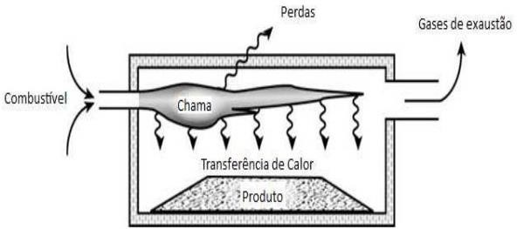

Fonte: (Mullinger e Jenkins, 2008).

Existem vários tipos de construção de fornalhas e estas podem ter diversos tipos de classificações. Essa classificação pode ter como base vários aspetos, desde o tipo de combustível que a fornalha utiliza, ao uso que tem na indústria ou até mesmo a sua geometria. Tendo como base a geometria, os dois tipos mais usuais que se podem encontrar na indústria de refinação de petróleo são:

* + - * Fornalhas retangulares longas, que possuem uma série de queimadores ao longo da base da fornalha;
      * Fornalhas cilíndricas verticais com um queimador central ou um anel de queimadores na base (Mullinger e Jenkins, 2008)

Figura 2- Fornalha cilíndrica vertical (esquerda) e fornalha retangular longa (direita)

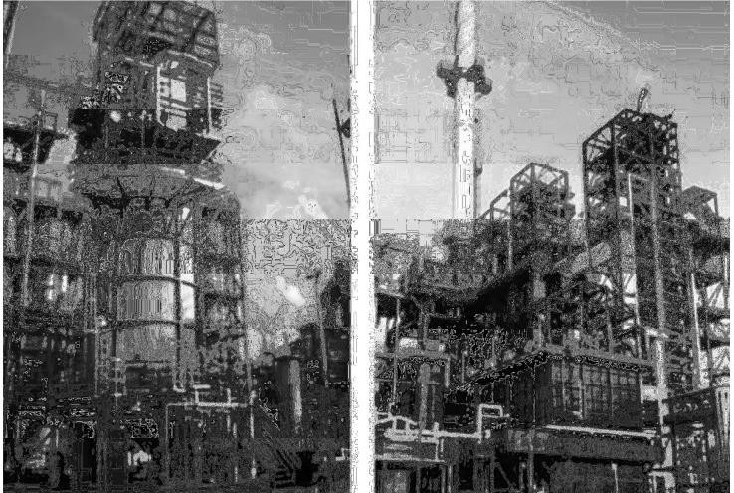

Fonte: (Mullinger e Jenkins, 2008).

A construção básica das fornalhas verticais consiste numa câmara em aço que dá a forma exterior da fornalha, reforçada termicamente pelo interior com tijolo refratário formando uma parede (Trinks et al, 2004).

Neste tipo de fornalha os tubos que transportam a corrente processual, entram na horizontal no corpo da fornalha por uma zona junto ao início da chaminé para que se faça um aquecimento prévio dessa corrente.

De seguida os tubos saem do corpo da fornalha fazendo uma curva em direção à base da mesma, reentrando na fornalha junto às paredes internas, formando feixes horizontais ou verticais conforme o seu design.

Figura 3 - Esquema de uma fornalha vertical

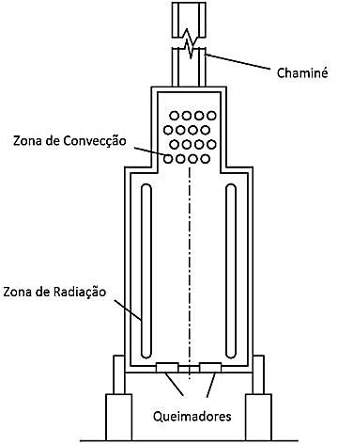

Fonte: Jegla et al, 2000

* + 1. Constituição das fornalhas

As fornalhas são constituídas por três secções no que diz respeito à sua constituição, embora a transferência de calor para a corrente processual só aconteça em duas dessas zonas. A primeira zona é a zona de radiação, e tal como o nome indica o mecanismo predominante de transferência de calor é a radiação devido às altas temperaturas que aí se fazem sentir (Jegla et al, 2000).

É aqui que estão colocados os queimadores da fornalha e onde se encontra a câmara de combustão, ou seja, é aqui que se realiza a combustão e é nesta zona onde há maior quantidade de energia térmica transferida.

A segunda zona denomina-se zona de convecção e o mecanismo predominante de transferência de calor é a convecção. A terceira zona é a chaminé, sendo a sua função a de

conduzir os gases de combustão para fora da câmara de combustão da fornalha, não existindo qualquer transferência de calor nesta zona para a corrente processual. Existe ainda uma outra zona, que por se encontrar fora do corpo da fornalha, não foi contabilizada anteriormente. Esta é denominada de zona de crossover e é aqui que os tubos que transportam a corrente processual, fazem a passagem da zona de convecção para a zona de radiação.

* + 1. Eficiência energética de fornalhas

O conceito de eficiência no que diz respeito às fornalhas é definido essencialmente pela determinação do seu rendimento. No sentido de aumentar os ganhos térmicos de uma fornalha é importante analisar o valor deste indicador. O rendimento de fornalhas é definido como sendo o quociente entre e energia útil que se consegue aproveitar e a energia total que foi fornecida a fornalha (Bega, E. A, 2003).

Neste tipo de sistemas a energia útil, é definida como a energia que a corrente processual recebe e na prática é calculada de forma indireta como sendo a diferença entre a energia total que entrou no sistema e as respetivas perdas. Relativamente à energia fornecida, é definida como sendo o somatório das entalpias de todos componentes que entram na fornalha e o calor associado à queima do combustível assumindo esta parcela o valor de maior peso. Esta eficiência resultará sempre num valor inferior à unidade, devido às inevitáveis perdas que existem no sistema (Bega, E. A 2003).

As perdas térmicas existentes que se fazem notar neste tipo de sistemas são as perdas por radiação e convecção e as perdas associadas aos gases de combustão formados. Para a determinação da eficiência de uma fornalha será necessário realizar balanços de massa e de energia. De forma generalizada o balanço de massa e energia em estado estacionário são definidos por equações.

Devido ao grande consumo energético das fornalhas e ao seu elevado peso no total de energia consumida na indústria de refinação de petróleo, diversos estudos têm vindo a ser realizados tendo como objetivo a melhoria da respectiva eficiência energética. Dado o grande consumo de energia envolvido, mesmo uma pequena melhoria poderá resultar numa grande poupança (Jegla et al, 2000).

A maior parte dos estudos realizados, tem como base o aproveitamento térmico de correntes, que anteriormente seriam completamente desprezadas. É o caso do aproveitamento energético dos gases de combustão que como possuem grande energia térmica, podem ainda ser utilizados por exemplo no pré-aquecimento do ar usado para a combustão. Este aproveitamento térmico normalmente é feito tendo como base a integração de processos através do método do Pinch (Jegla et al, 2000).

Outra abordagem seguida por Bussman e Baukal foca-se nas condições de funcionamento das fornalhas, já que a grande maioria opera no exterior, sendo o seu rendimento influenciado pelas condições ambientais (Bussman e Baukal, 2009). Esta abordagem baseia-se nas implicações que as mudanças climatéricas relativamente à humidade e temperatura possam ter na quantidade do ar usado para a combustão.

* 1. Refinaria de luanda

A refinaria de Luanda é composta de várias unidades de processos que efectuam o fraccionamento e tratamento do petróleo. Actualmente, a Refinaria Angolana utiliza Ramas de origem angolana, como a Palanca, Plutónio, Nemba, Hungo, sendo que algumas apresentam grande potencial de derivado asfáltico.

Figura 4 -Unidades de processos da refinaria de Luanda

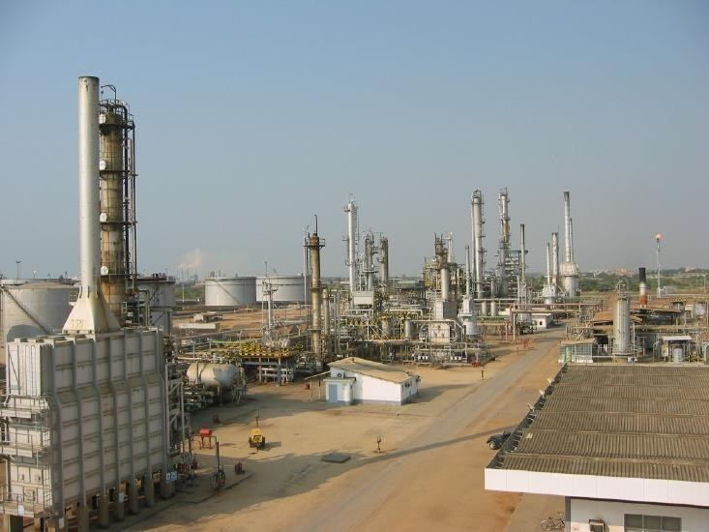

Fonte: (Refinaria, 2016)

O petróleo bruto vindo dos campos de produção por via marítima chega a refinaria onde é armazenado em tanques específicos onde se mantem por 24h para sua decantação. Após análise laboratorial completa do petróleo armazenado o mesmo é destinado as unidades de destilação atmosférica (UN-150, UN-600,UN-650) onde é feita a separação dos derivados.

* + 1. Unidades de processos da refinaria de Luanda
       1. Processos de separação

As unidades de destilação atmosférica (UN-150, UN-600,UN-650) tem como objectivo destilar atmosfericamente o petróleo bruto, separando-o em fracções mais simples que poderão ser tratadas em unidades processuais a jusante, passando a constituir componentes ou produtos finais.

A refinaria de Luanda conta com três (3) unidades de destilação atmosférica e uma (1) de destilação a vácuo. Unidade de destilação atmosférica (UN-150) com uma capacidade de processamento de 4670 T/d.

Unidade de destilação atmosférica (UN-650) com uma capacidade de processamento de 2800 T/d.

Unidade de destilação atmosférica (UN-600) com uma capacidade de processamento de 1400 T/d.

Unidade de destilação por vácuo (UN-100) com uma capacidade de processamento de 482 T/d.

No processo de separação é obtido o gás, a gasolina, querosene, gasóleo e o resíduo atmosférico. O resíduo atmosférico, geralmente proveniente da unidade de destilação atmosférica (UN-600) quando alimentado com o Petróleo do campo Hungo que apresenta maiores propriedades asfaltênicas, serve de carga para a unidade de destilação a vácuo (UN- 100) para produção do asfalto.

* + - 1. Processos de conversão

Unidade recuperação de gases (UN-550) com uma capacidade de processamento de 1400 T/d.

A unidade de recuperação de gases é a unidade que permite separar e recuperar as fracções mais leves da nafta proveniente das destilações atmosféricas designadamente o LPG. A nafta é fraccionada em nafta leve e em nafta pesada.

* + - 1. Processos de tratamento

Unidades dessulfuração de gasolina (UN-250) com uma capacidade de 600 T/d.

A unidade de Hidrotratamento de nafta, também conhecida como HDS de nafta, tem com finalidade a eliminação de compostos sulfurados, através de um processo catalítico utilizando o Hidrogénio que reage com os átomos de enxofre formando o sulfureto de hidrogénio (H2S). A remoção destes compostos tem como propósito possibilitar o tratamento do produto nas unidades subsequentes.

Unidades de isomerização de gasolina (UN-200) com uma capacidade de 206 T/d. A unidade 200 e uma unidade de Isomerização de nafta leve Dessulfurada. Unidades platforming de gasolina (UN-700) com uma capacidade de 280 T/d. Tem como finalidade, aumentar o Índice de Octano da Nafta estabilizada para utilização como combustível para motores.

Figura 5 - Esquema das unidades de processamento da refinaria de Luanda

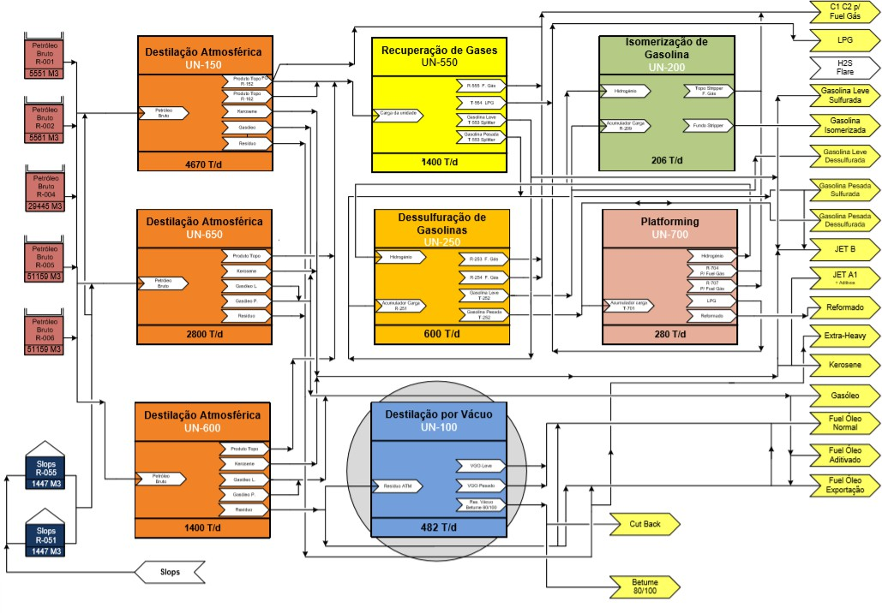

Fonte: refinaria, 2016

# METODOLOGIA

O estudo do presente trabalho baseou-se nos conteúdos expostos em livros, artigos científicos, dissertações, relatórios técnicos das furnalhas e unidades de destilação da refinaria de petróleo de Luanda e também em teses nacionais e internacionais. Obteve-se também informações em diversasas entrevistas pessoais com alguns engenheiros, operadores, técnicos e funcionários das diversas esferas da refinaria Angolana.

Com relação aos métodos, utilizaremos o Dedutivo, baseado na pesquisa qualitativa e quantitativa que é um meio de pesquisa que Pressupõe que existam premissas verdadeira já afirmadas e que me serviram de base para chegar através deles a conhecimentos novos. Os mesmo são descrevidos nos pontos abaixos.

* 1. Método científico

Partindo da concepção de que método é um procedimento ou caminho para alcançar determinado fim e que a finalidade da ciência é a busca do conhecimento, podemos dizer que o método científico é um conjunto de procedimentos adoptados com o propósito de atingir o conhecimento. De acordo com Trujillo Ferrari (1974), o método científico é um traço característico da ciência, constituindo-se em instrumento básico que ordena, inicialmente, o pensamento em sistemas e traça os procedimentos do cientista ao longo do caminho até atingir o objectivo científico preestabelecido.

* + 1. Método dedutivo

O método dedutivo, de acordo com o entendimento clássico, é o método que parte do geral e, a seguir, desce ao particular. A partir de princípios, leis ou teorias consideradas verdadeiras e indiscutíveis, prediz a ocorrência de casos particulares com base na lógica. “Parte de princípios reconhecidos como verdadeiros e indiscutíveis e possibilita chegar a conclusões de maneira puramente formal, isto é, em virtude unicamente de sua lógica.” (GIL, 2008, p. 9).

* + 1. Pesquisa quantitativa

Considera que tudo pode ser quantificável, o que significa traduzir em números opiniões e informações para classificá-las e analisá-las. Requer o uso de recursos e de técnicas estatísticas (percentagem, média, moda, mediana, desvio-padrão, coeficiente de correlação,

análise de regressão etc.).

* + 1. Pesquisa explicativa

Quando o pesquisador procura explicar os porquês das coisas e suas causas, por meio do registro, da análise, da classificação e da interpretação dos fenômenos observados. Visa a identificar os fatores que determinam ou contribuem para a ocorrência dos fenômenos; “aprofunda o conhecimento da realidad e porque explica a razão, o porquê das coisas.” (GIL, 2010, p. 28).

* 1. Local de estudo

O estudo deste caso será realizado baseado numa profunda analise documental, relatorios, livros e trabalhos academicos que espelham a produção e consumo energetivos nas refinarias de petróleo buscando trazer com algum enfoco à refinaria de Luanda.

* 1. Instrumentos de coletas de dados

Durante a realização deste estudo, intervimos com alguns instrumentos em função das exigências e especificações metológicas ou ciêntificas, entrevistas com técnicos de operação das e furnalhas, interpretação e análises de trabalhos anteriores que aboram sobre furnalhas usadas na refinaria de petróleo.

Metodologicamente para este caso de estudo em questão usou-se o método dedutivo na qual aplicou-se a pesquisa qualitativa, onde a partir de ensaios analises de dados documentais e a realização de ensaios por meio do software Hysys, procurou-se avaliar as perdas energeticas que se dá nas fornalhas que permitem o aquecimento do petróleo antes da mesma ser encaminada para coluna de destilação atmosférica. Este estudo sobre as furnalhas permitiu-nos compreender como são compostas as refinarias em Angola, suas unidades e o funcionamento das fornalhas, responsável pela produção de grande parte de calor usada em uma planta de refinação.

* 1. Material

O Software de simulação usado neste trabalho foi o Aspen Hysys versão 11, desenvolvido pela Aspen Technology, Incorporatiom, Crosby Drive Bedford, Massachusetts,

USA. O Hysys é um simulador de processos químicos, usado para modelar matematicamente processos químicos desde operações unitárias até fábricas químicas e refinarias.

Figura 6 – Ambiente de trabalho do Aspen Hysys

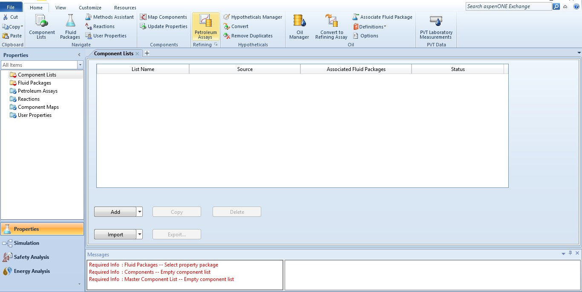

**Fonte: Ferramenta Aspen hysys versão 11**

* 1. Métodos

Abaixo são descritas todos os passos que foram seguidos para a modelação de uma unidade de destilação. O primeiro passo consistiu na descrição da composição do petróleo produzido. A adição das correntes, descrição dos equipamentos bem como a definição das condições de operação são dadas posteriormente, depois da escolha do modelo termodinâmico que vai descrever o comportamento do fluido durante as simulações.

* 1. Caracterização do petróleo produzido

A composição do petróleo pode variar de poço para poço e as suas características influenciam significativamente os produtos obtidos no processo de refino. Sendo assim, é de

suma importância caracterizar o petróleo para que se possam conhecer suas características e assim destiná-lo de maneira adequada para o seu processamento.

A caracterização do petróleo foi feito no próprio simulador, usando dados do petróleo da África Austral, bloco 17, campo Dalia, tal como ilustrado na figura T. O pacote de fluido, ou seja, o modelo matemático escolhido para prever a interação binária e o equilíbrio vapor líquido foi o modelo matemático desenvolvido por Peng-Robinson.

Os dados escolhidos geram certa quantidade de componentes hipotéticos, por conseguinte, o programa produz um grupo completo de propriedades físicas e críticas desses componentes. Assim, com a introdução da curva TBP (True Boiling Point), o software permite o cálculo das outras curvas de destilação. Essas curvas de destilação são levantadas através de métodos já consolidados na literatura. Esses métodos são chamados de métodos ASTM. Entre os métodos mais utilizados, tem-se ASTM D86, que é levantada para petróleos leves e na pressão atmosférica, a ASTM D-1160, que é para petróleos pesados e na pressão baixas, e ASTM D-2887, que é a destilação simulada de cromatografia de gás e obtida na pressão atmosférica.

Figura 7 - Caracterização do petróleo bruto

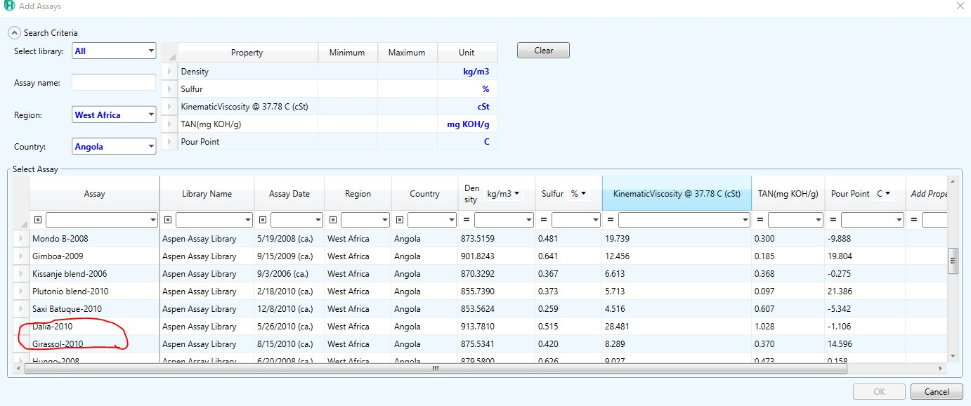

Fonte: Ferramenta Aspen hysys versão 11

|  |  |
| --- | --- |
| **Volume líquido (%)** | **Temperatura (ºC)** |
| **0** | -12 |
| **4** | 32 |
| **9** | 74 |
| **14** | 116 |
| **20** | 154 |
| **30** | 224 |
| **40** | 273 |
| **50** | 327 |
| **60** | 393 |
| **70** | 450 |
| **76** | 490 |
| **80** | 516 |

Tabela 1 - Composição volumétrica e temperatura de ebulição média das fracções

|  |  |
| --- | --- |
| **Volume líquido (%)** | **Componentes** |
| **0** | Água |
| **0,00065** | Metano |
| **0,0025** | Etano |
| **0,32** | Propano |
| **0,26** | i – butano |
| **1,75** | n – butano |
| **1,65** | i – pentano |
| **2,25** | n – pentano |

Tabela 2 -Composição volumétrica das substâncias leves

Os componentes puros são caracterizados por um único ponto de ebulição. No caso de misturas de componentes, a temperatura a que ocorre a vaporização da mesma, varia do ponto de ebulição do componente mais volátil, até ao ponto de ebulição do componente menos volátil. No entanto, o ponto de ebulição de uma mistura definida pode ser representada por determinados pontos de ebulição dos componentes que integram a mistura. Os testes de destilação submetidos ao petróleo bruto ou uma fração baseiam-se na obtenção da curva de distribuição de temperaturas de ebulição, caracterizando a respetiva volatilidade. Desta forma, o intervalo de destilação obtido revela a composição de uma amostra e o seu desempenho durante o processo de refinação.



Composição molar do petróleo bruto

5,00E-02

4,50E-02

4,00E-02

3,50E-02

3,00E-02

2,50E-02

2,00E-02

1,50E-02

1,00E-02

5,00E-03

0,00E+00

Gráfico 1 - Composição molar do fluido

Com o objetivo de se avaliar a qualidade do fracionamento entre os diversos produtos, utilizam-se as curvas de destilação que representam a temperatura de ebulição em função da percentagem destilada em volume. Nos testes efetuados é medido o ponto de ebulição inicial (IBP), característico de componente mais leve e o ponto de ebulição final (FBP), restringindo o intervalo de destilação.

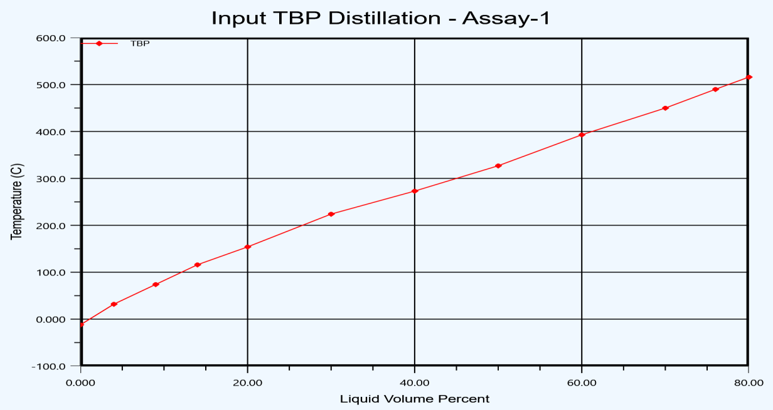

Gráfico 2 - Curva do True Boilling Point (TBP)

O método designado por *True Boiling Point* é o que fornece os resultados de separação mais próximos de uma separação real. O TBP consiste num teste de destilação descontínua,

descrito pelo método ASTM D 2892 e é efetuado numa coluna constituída por quinze a dezoito pratos teóricos, com alta taxa de refluxo (5:1). As frações obtidas por este método são, o gás liquefeito, frações de destilados e resíduo, a sua utilização possibilita determinar os rendimentos em volume e peso correspondentes a cada uma das frações obtidas e gerar a curva de destilação. A curva de destilação representa a distribuição dos pontos de ebulição dos compostos praticamente puros, contribuindo assim para uma medida mais precisa da composição da mistura.

O teste ASTM D 2892 é aplicado a petróleos desbutanizados e a frações petrolíferas, à exceção de gás de petróleo liquefeito (GPL), gasolinas muitos leves e frações com pontos de ebulição superior a 400°C. Para frações com pontos de ebulição inferiores a 340°C, a destilação ocorre à pressão atmosférica, sendo que a temperaturas superiores, o resíduo sofre craqueamento térmico. Assim sendo, o resíduo é destilado sob vácuo (1-10 mmHg) prosseguindo a destilação até que este atinja um ponto de ebulição de 535°C. Para esse trabalho usou-se o método *True Boiling Point.*

Na figura abaixo está ilustrada a composição volumétrica das fracções do petróleo utilizado. Isso é feito depois de nomear todas as frações de petróleo com suas respectivas temperaturas de corte.

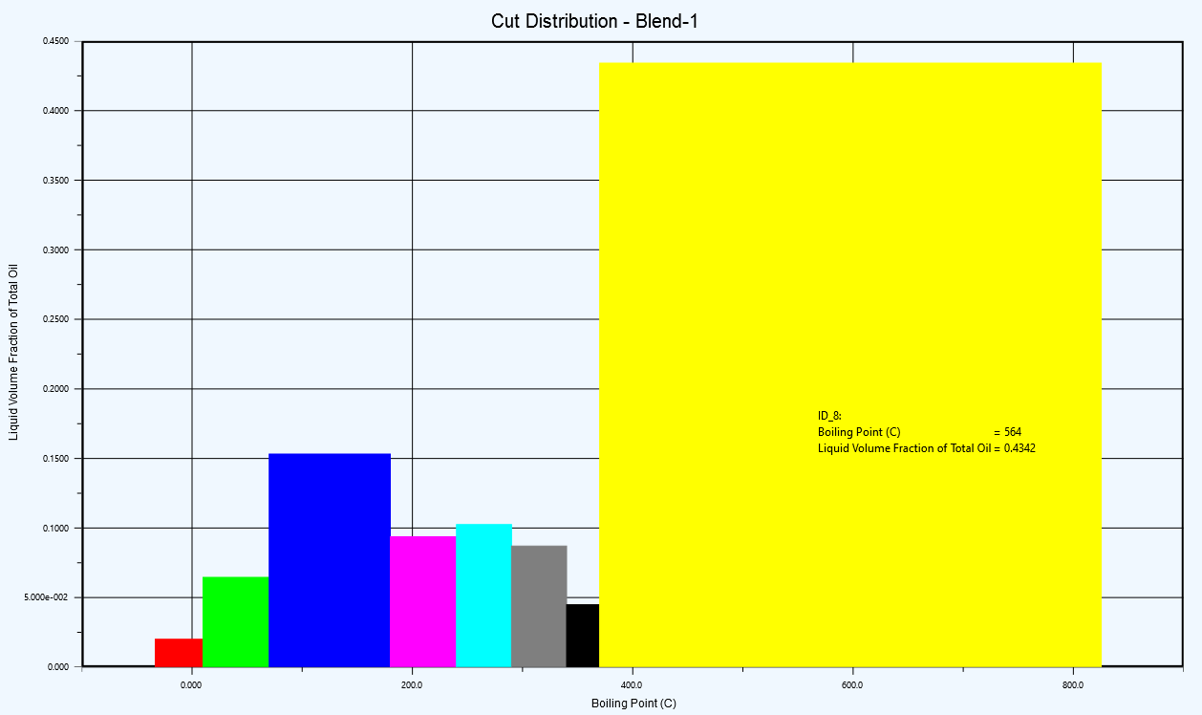

Gráfico 3 - Distribuição das fracções de petróleo em função das temperaturas de corte

Peng-Robinson (1976) conduziram estudos para avaliarem o uso da equação de estado proposta por Soave-Redlich-Kwong para prever o comportamento natural dos sistemas de hidrocarbonetos. Eles ilustraram a necessidade de melhoramento da equação de estado para prever a densidade dos líquidos e as propriedades de outros fluidos particularmente nas proximidades da região crítica.

Na perspectiva de criarem um modelo melhorado, Peng-Robinson apresentaram a seguinte expressão para a equação de estado:

RT aα

P = V − b − V(V + b) + b(V − b) (3.1)

Na equação P, V e T representam a pressão, volume e temperatura absoluta, R é a constante dos gases, a e b são parâmetros da equação relacionados com a força de atracão intermolecular e volume das moléculas respectivamente.

Impondo a condição do ponto crítico na equação Y, isolando os parâmetros a e b, teremos:

a = Ωa a = Ωb

R2T2

Pc RTc Pc

c

(3.2)

(3.3)

Onde Ωa = 0,45724 𝑒 Ωb = 0,07780. Esta equação preve um factor de compressibilidade universal crítica do gás de 𝑍𝑐 = 0,307 comparado a 0,333 para o modelo de Soave-Redlich-Kwong. Para o cálculo do parâmetro 𝛼, eles consideraram a abordagem de SRK1.

2

α = [1 + m(1 − √Tr)] (3.4)

Onde:

m = 0,3796 + 1,54226ω − 0,2699ω2 (3.5)

Para componentes pesados, como fator de acêntrico ω > 0,49, Peng-Robinson (1978) apresentaram a seguinte expressão modificada para calcular o valor de m:

m = 0,379642 + 1,48503ω − 0,1644ω2 + 0,016667ω3 (3.6)

1 SRK: Soave-Redlich-Kwong.

A equação i também pode ser manipulada na seguinte forma:

## Z3 + (A − 1)Z2 + (A − 3B2 − 2B)Z − (AB − B2 − B3) = 0(3.1) (3.7)

Onde A e B são calculados pelas seguintes expressões, para um componente puro:

(aα)P

## A = (RT)2 (3.8)

bP

## B =

RT

Para misturas:

(aα)mP

(3.9)

## A = (RT)2 (3.10)

bmP

## B = (3.11)

RT

Onde:

(aα)m = ∑ ∑[xixj√aiajαiαj(1 − Kij)]

(3.12)

i j

bm = ∑[xibi]

i

(3.13)

Kij: É um factor de correcção, chamado de coeficiente de interação binária

* 1. Caso de estudo

A unidade de destilação tem capacidade para processar 100.000 bbl/d *crude oil*, esta foi baseada na capacidade de refino da Refinaria de Luanda para atender a demanda actual, onde o petróleo usado neste trabalho tem uma densidade de 914 kg/m3 ou seja, 23 °API. Quando chega a refinaria, com as especificações recomendadas, o petróleo já dessalinizado continua o processo de aquecimento antes de ser encaminhado a uma torre flash, onde os gases mais leves são retirados no topo. O petróleo bruto chega a refinaria com uma temperatura de 15 ºC e pressão de 10 bar, ou seja, 1000 Kpa, tal como ilustrado na figura T.

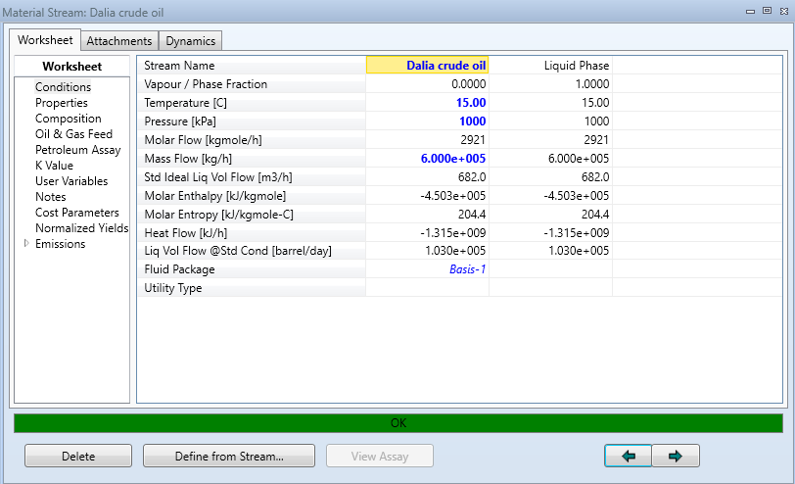

Figura 8 - Definição das condições de operação da corrente de petróleo bruto

Na torre *flash*, equipamento V-100 na figura Y, acontece a chamada destilação flash. Neste equipamento, a carga é separada em um único estágio, separando-a em duas frações, uma líquida que sai no fundo, e outra vapor onde sai no topo. Esse tem a função da retirada dos gases mais leves.

Depois de separados na torre *flash*, o produto de fundo é então levado ao forno para que atinja a temperatura desejada de 400 °C. A corrente aquecida entra na coluna de destilação atmosférica no prato 28, onde parte da carga é vaporizada, se fraciona em vários cortes, através de 29 estágios teóricos mais o condensador. A quantidade final de pratos na coluna dependerá da eficiência de cada prato. As frações leves são retiradas na parte superior da coluna e as frações pesadas no fundo.

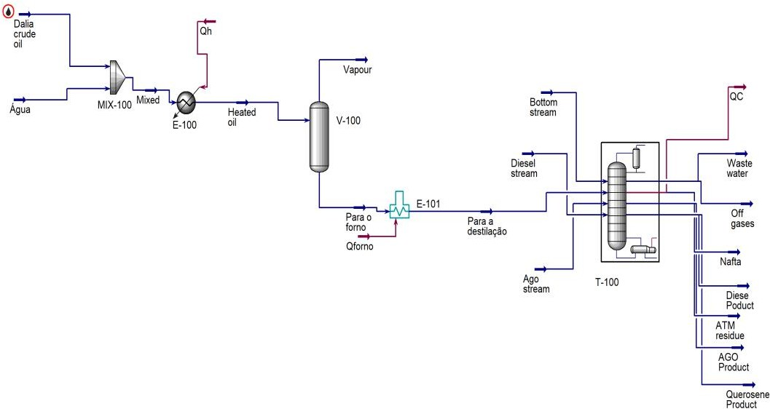

Figura 9 - Esquema do processo de destilação do estudo de caso

A coluna de destilação não possui um *reboiler* (refervedor). A energia a ela cedida provém da corrente de vapor superaquecido que é encaminhada no fundo da coluna. Por outro lado, o condensador da coluna é trifásico, para liberar a água residual resultante do vapor injectado, e uma certa quantidade de nafta, todos a 13,78 ℃. Produtos como, Diesel, gasóleo e querosene abandonam a torre lateralmente com temperaturas de 220.7 ℃, 265.1 ℃ e

180.4 ℃ respectivamente.

Na parte mais inferior da torre de destilação são retirados os resíduos atmosféricos à

356.0 ℃, com uma pressão de 230 Kpa. A eficiência de destilação é maximizada trocando calor, ou melhor, resfriando o líquido num estágio inferior, bombeando o mesmo para um estágio superior, por intermédio de trocadores de calor. Este processo, mantém constante o nível de líquido nos partos, bem como a temperatura de operação da torre.

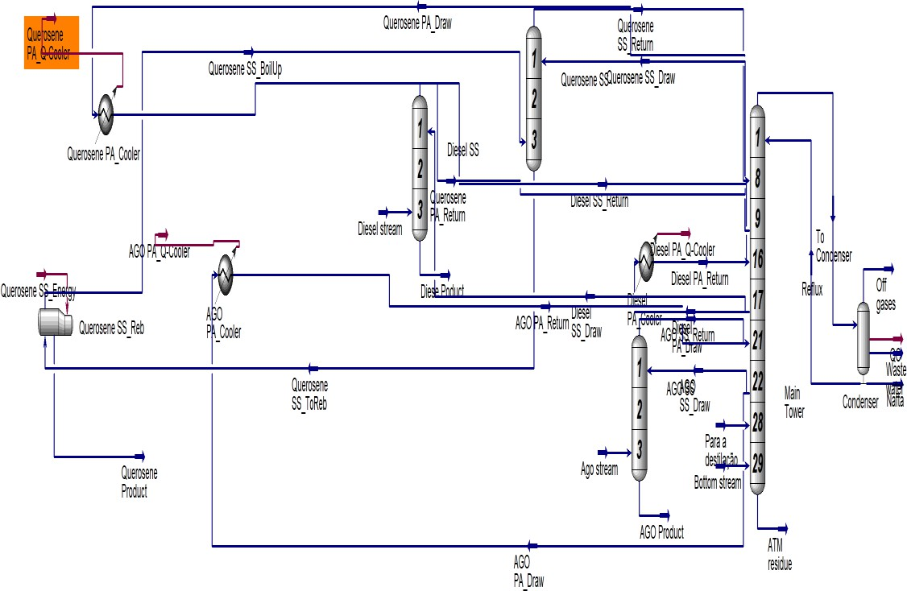

Figura 10 - Descrição detalhada do processo de destilação

Os *pumparounds* têm o objetivo de retirar calor à coluna. Uma fração de líquido é retirado da coluna, arrefecido num circuito de permuta de calor externo e em seguida retorna a ser alimentado ao prato imediatamente a cima do prato de extração. Consequentemente arrefece e condensa parcialmente os vapores ascendentes na coluna, aumentando a eficiência do processo de destilação.

Nesse trabalho avaliou-se a influência que a perda de calor nos fornos tem na eficiência de operação da torre de destilação. Para isso, considerámos o cenário actual da refinaria em estudo, em que o fluido entra na torre de destilação com uma temperatura de 400 ℃, e outro cenário na qual análises de sensibilidades foram considerados para determinar quão impactante essas perdas de calor podem afectar o processo de destilação do petróleo bruto.

Para otimizar o isolamento térmico de um forno em uma unidade de destilação do petróleo no Aspen HYSYS, pode-se seguir as seguintes etapas:

Modelagem do forno: O primeiro passo é criar um modelo detalhado do forno na unidade de destilação no Aspen HYSYS. O modelo deve incluir todos os parâmetros

relevantes, como a geometria do forno, a taxa de fluxo de combustível, a taxa de fluxo de ar, a temperatura do ar de combustão e a temperatura do produto.

Análise de transferência de calor: Em seguida, é necessário realizar uma análise detalhada da transferência de calor no forno. Isso inclui a identificação das áreas onde ocorre a perda de calor e a quantificação da quantidade de calor perdida.

Seleção do material isolante: Com base na análise de transferência de calor, é possível selecionar um material isolante adequado para o forno. O material isolante deve ter uma alta resistência térmica para minimizar a perda de calor.

Espessura do isolamento: A espessura do isolamento térmico também é um fator importante a ser considerado. A espessura deve ser suficiente para minimizar a perda de calor, mas não tão grossa a ponto de comprometer a eficiência do forno.

Análise de sensibilidade: Para verificar a eficácia do isolamento térmico, pode-se realizar uma análise de sensibilidade no Aspen HYSYS. Isso envolve a simulação da unidade de destilação com diferentes espessuras de isolamento térmico para identificar a espessura ideal.

# RESULTADOS E DISCUSSÕES

As unidades de fracionamento de crude recorrem aos *strippers* laterais, cuja função principal é melhorar seletivamente a qualidade de fracionamento entre o destilado lateral e a fração de destilado extraído acima. O primeiro opera com refluxo de querosene. Ele retira querosene a 170,6 ºC no prato 9 e injeta no oitava prato a 156,6 ºC. O segundo opera com refluxo de diesel, retirando a 235 ºC no prato 17 e injetando no prato 16 a 232 ºC. Por fim, existe um refluxo de gasóleo sendo retirado no prato 22 a 297,5 ºC e injetado no prato 21 a 235,8 ºC. Estas torres são usadas para melhorar a qualidade dos produtos retirados na torre (querosene, diesel e gasóleo).



Composição molar resultante

3,50E-01

3,00E-01

2,50E-01

2,00E-01

1,50E-01

1,00E-01

5,00E-02

0,00E+00

Querosene

AGO products

ATM residue

Diesel

Nafta

Gráfico 4 - Composição molar dos derivados de petróleo em operação normal

Os três produtos que vão para torre são os mesmos que passaram pelos trocadores de calor. As torres têm 3 pratos cada. Na primeira torre ocorre refluxo de querosene. Para provocar a vaporização da carga precisa-se de energia. Nessa torre existe um refervedor que o alimenta. Por isso foi dito que a coluna de destilação não tinha refervedor, por que esse alimenta somente uma torre de *stripping* e não toda a coluna. Os três produtos entram e saem da coluna nos mesmos pratos onde aconteceram os refluxos pelos trocadores. Portanto, os três produtos saem com as mesmas temperaturas que foram para os trocadores. Mas neste caso, os produtos depois de passar pelas torres são injetados na coluna na forma de vapor. Nas duas torres de *stripping* onde não tem o refervedor, são injetados correntes de vapor diretamente.

A variação da temperatura em função da posição dos pratos na torre de destilação depende de vários fatores, como o tipo de líquido sendo destilado, a pressão na torre e a taxa de fluxo de líquido e vapor. Em geral, a temperatura na parte inferior da torre será mais alta do que na parte superior, devido à presença de líquido aquecido sendo alimentado na base da torre. À medida que o líquido sobe na torre, ele começa a se vaporizar e a temperatura começa a diminuir.

A temperatura atinge um ponto mínimo na parte superior da torre, onde o vapor está mais puro. No entanto, a temperatura pode aumentar novamente na parte superior da torre se houver refluxo de vapor condensado que retorna à torre.

A distribuição de temperatura ao longo da torre é afetada pela eficiência do prato de destilação, que é projetado para facilitar a transferência de massa entre o líquido e o vapor. Pratos mais eficientes ajudam a manter uma distribuição de temperatura mais uniforme na torre.

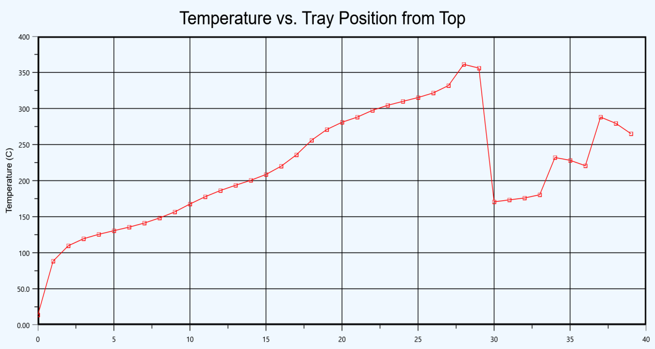

Gráfico 5 - Comportamento da temperatura na torre de destilação

Do mesmo jeito para a pressão, esta será mais alta na parte superior da torre, pois é lá que o vapor é condensado e a pressão é mantida alta para garantir que o líquido seja mantido em estado líquido. À medida que o vapor sobe na torre, ele começa a se expandir e a pressão começa a diminuir. A pressão atinge um ponto mínimo na parte superior da torre, onde o

vapor está mais puro. Do mesmo jeito que o perfil de temperatura, caso houver o refluxo do vapor condensado que regressa à torre, a pressão pode aumentar.

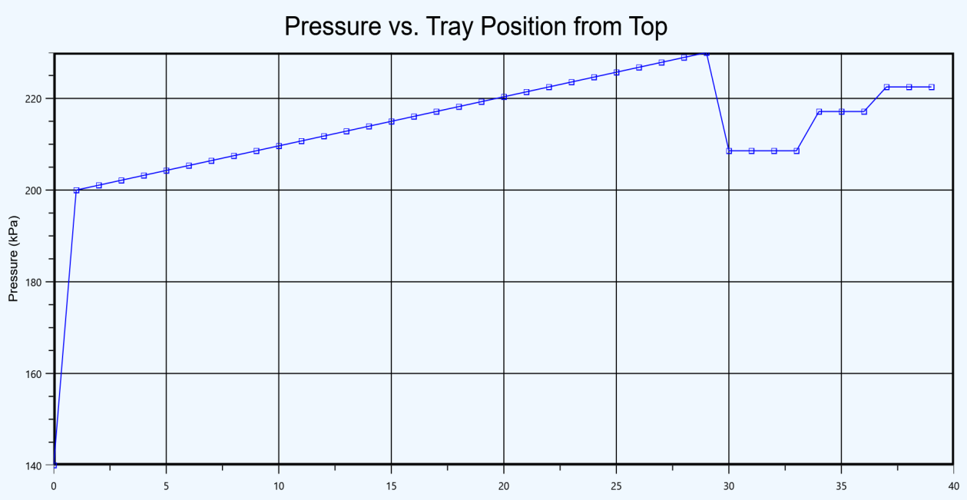

Gráfico 6 - Comportamento da pressão na torre de destilação

Como pode ser visto na figura T, o fluxo de líquido é mais alto na parte inferior da torre, pois é lá que o líquido é alimentado e começa a ser aquecido. À medida que o líquido sobe na torre, ele começa a se vaporizar e o fluxo de líquido começa a diminuir. O fluxo de vapor, por outro lado, é mais baixo na parte inferior da torre, pois o vapor começa a ser gerado à medida que o líquido é aquecido. À medida que o vapor sobe na torre, seu fluxo aumenta à medida que mais líquido é vaporizado e mais vapor é gerado.

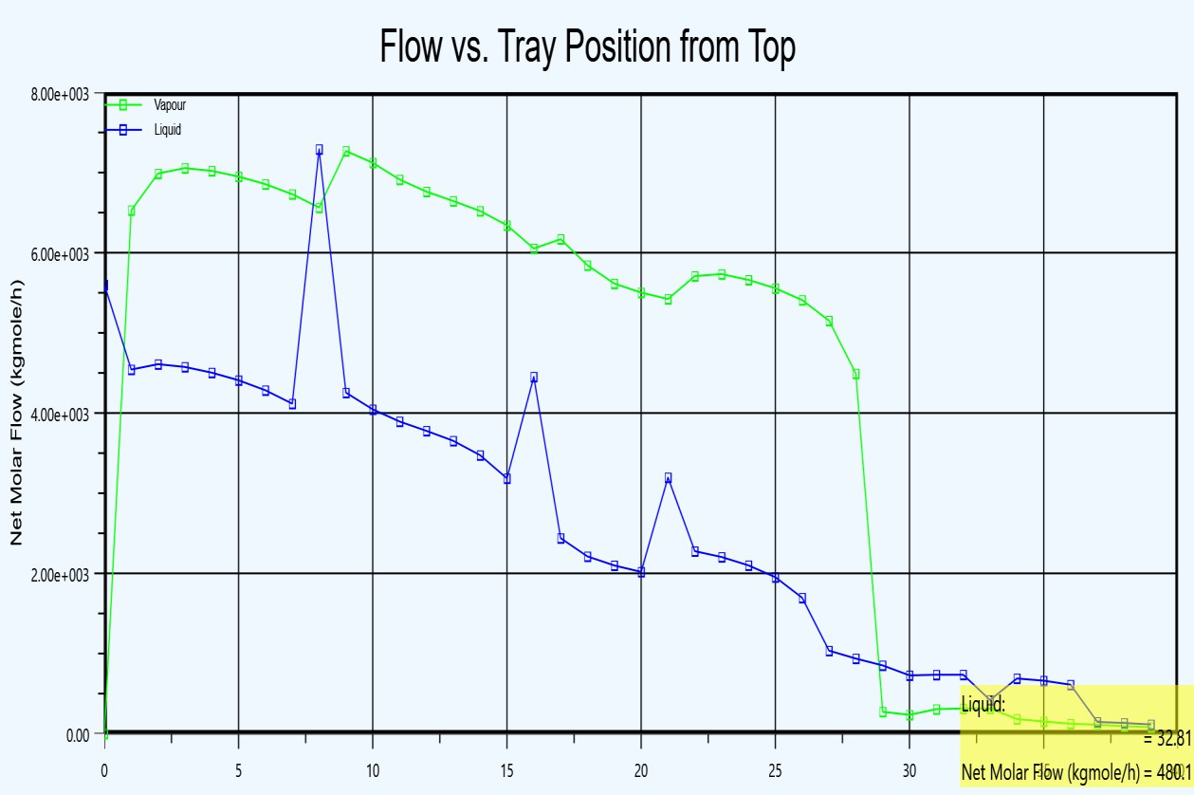

Gráfico 7 - Comportamento da vazão de vapor e líquido na torre de destilação

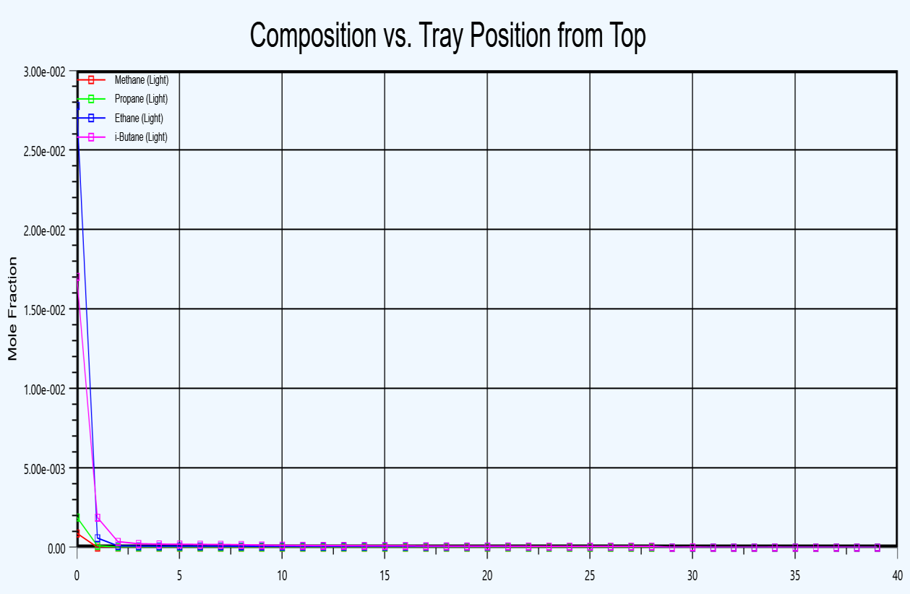

Gráfico 8 - Comportamento da composição das fracções do petróleo bruto na torre de destilação

A perda de calor no forno de uma unidade de destilação do petróleo pode ter uma influência significativa no processo de destilação. O forno é responsável por aquecer o petróleo bruto até a temperatura necessária para iniciar o processo de destilação. A perda de

calor pode resultar em uma redução da eficiência do processo de destilação, o que pode levar a uma redução da qualidade do produto final e a um aumento dos custos operacionais.

A perda de calor pode ocorrer por várias razões, como a má isolamento térmico do forno, a queima inadequada do combustível ou o uso de combustíveis de baixa qualidade. Isso pode resultar em uma redução da temperatura do forno, o que afeta diretamente a taxa de destilação. Além disso, a perda de calor pode levar a uma maior demanda de combustível para manter a temperatura do forno, aumentando os custos operacionais.

A perda de calor também pode afetar a qualidade do produto final. A destilação é um processo que depende da manutenção de uma temperatura constante em todo o sistema. A perda de calor pode levar a uma variação na temperatura em diferentes partes da unidade de destilação, o que pode afetar a composição do produto final. Isso pode resultar em uma redução na qualidade do produto final e em um aumento da quantidade de produtos de baixa qualidade que precisam ser processados novamente.

Para minimizar a perda de calor, é importante garantir que o forno seja bem isolado termicamente e que a queima do combustível seja adequada. Além disso, o uso de combustíveis de alta qualidade pode reduzir a perda de calor e aumentar a eficiência do processo de destilação. O monitoramento regular da temperatura em diferentes partes da unidade de destilação também é importante para garantir uma temperatura constante em todo o sistema e uma boa qualidade do produto final.

À medida que a temperatura no forno diminui, a massa específica do petróleo bruto que entra na torre de destilação vai aumentando. Isso afecta severamente o processo de separação dos componentes mais leves presentes na mistura de hidrocarbonetos, tal como pode ser visto na figura abaixo.

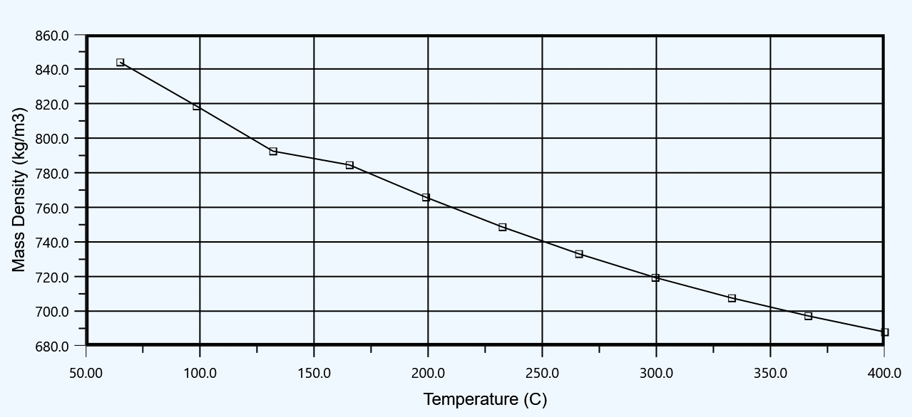

Gráfico 9 - Comportamento da densidade do petróleo bruto em função da temperatura de entrada na torre de destilação

* + 1. Balanço de energia no forno

Pela primeira lei da termodinâmica, a conservação da massa para um determinado volume de controlo é dada por:

Para o balanço de energia:

𝑑𝑚𝑐𝑣

𝑑𝑡 = ∑ 𝑚𝑒 − ∑ 𝑚𝑠 (3.14)

𝑑𝐸𝑐𝑣

= 𝑄

− 𝑊

1

+ ∑ 𝑚 (  2

1

) − ∑ 𝑚 (  2

) (3.15)

𝑑𝑡

𝑐𝑣

𝑐𝑣

𝑒 ℎ𝑒 + 2 𝑣𝑒 + 𝑔𝑧𝑒

𝑠 ℎ𝑒 + 2 𝑣𝑒 + 𝑔𝑧𝑒

A equação acima expressa que a energia total de um sistema é conservada e, consequentemente, a única forma pela qual a quantidade de energia em um sistema pode variar é se esta atravessar a superfície de controlo. Para o regime permanente temos que:

Logo:

𝑑𝐸𝑐𝑣

𝑑𝑡

𝑑𝑚𝑐𝑣

=

𝑑𝑡

= 0 (3.16)

∑ 𝑚𝑒 = ∑ 𝑚𝑠 (3.17)

1

𝑄 + ∑ 𝑚 (  2

) = 𝑊

1

+ ∑ 𝑚 (  2

) (3.18)

𝑐𝑣

𝑒 ℎ𝑒 + 2 𝑣𝑒 + 𝑔𝑧𝑒

𝑐𝑣

𝑠 ℎ𝑒 + 2 𝑣𝑒 + 𝑔𝑧𝑒

Considerando que não há mudança na fase do fluido, nesse caso, do combustível usado no forno para a queima, e desprezando as variações de energia potencial, cinética, e o trabalho, teremos:

𝑄 = 𝑚𝑐𝑝(𝑇𝑠 − 𝑇𝑒) (3.19)

Para a finalidade deste estudo, apenas os mecanismos de transferência de calor relacionados à perda de energia através das paredes são considerados.

* + 1. Transferência de calor por condução

Entre as paredes do forno, ocorrem perdas de calor por condução. Isso porque existe um gradiente de temperatura entre a parte interna e a externa do forno. Segundo Fourier, a taxa de transferência de calor por condução numa determinada direcção é dada por:

𝑑𝑇

𝑞𝑥 = −𝑘𝐴 𝑑𝑥 (3.20)

Sendo k a condutividade térmica, uma propriedade intrínseca do material. O sinal negativo representa o sentido da transferência de calor, da região de maior temperatura para a de menor temperatura. O fluxo térmico é a taxa de transferência de calor por unidade de área perpendicular à direção da transferência de calor. De uma forma generalizada, a lei de Fourier é dada por:

Ou:

𝑞 = −𝑘 (𝑖

𝜕𝑇

𝜕𝑥

+ 𝑗

𝜕𝑇

𝜕𝑦

+ 𝑘

𝜕𝑇

𝜕𝑧

) (3.21)

𝑞 = −𝑘∇𝑇 (3.22)

A capacidade térmica volumétrica é o produto do calor específico e da massa específica. Assim a difusividade térmica é dada por:

𝑘

𝛼 =

𝜌𝑐𝑝

(3.23)

A difusividade térmica mede a capacidade de um material conduzir energia térmica em relação à sua capacidade de armazená-la. Introduzindo esse conceito, a equação Y pode ser reescrita na seguinte forma:

𝜕 𝜕𝑇

𝜕 𝜕𝑇

𝜕 𝜕𝑇

𝜕𝑇

𝜕𝑥 (𝑘 𝜕𝑥) + 𝜕𝑦 (𝑘 𝜕𝑦) + 𝜕𝑧 (𝑘 𝜕𝑧) + 𝑞 = 𝜌𝑐𝑝 𝜕𝑡 (3.24)

Esta equação é conhecida como equação do calor, constitui a ferramenta básica para a análise de condução de calor. Através dela é possível obter a distribuição espacial de temperaturas em um meio estacionário em função do tempo. Em regime permanente:

𝜕

𝜕𝑥

(𝑘

𝜕𝑇

) +

𝜕𝑥

𝜕

𝜕𝑦

(𝑘

𝜕𝑇

) +

𝜕𝑦

𝜕

𝜕𝑧

(𝑘

𝜕𝑇

𝜕𝑧

) = 0 (3.25)

* + 1. Transferência de calor por convecção

Das paredes do forno para o meio externo, ocorre a transferência de calor por convecção. A equação do fluxo de calor, conhecida como lei do resfriamento de Newton é dada por:

𝑞 = ℎ(𝑇𝑠𝑢𝑝 − 𝑇∞) (3.26)

O parâmetro h é conhecido como coeficiente de transferência de calor por convecção ou coeficiente de película. Ele depende da natureza do processo convectivo, da geometria da superfície e de outras propriedades termodinâmicas e de transporte do fluido.

Na figura Y temos a janela onde foram definidos o modelo de perda de calor no forno. Os dados da área global de transferência de calor e o fluxo térmico não são mandatórios para a escolha dos modelos. Para que o fluido saia do forno com uma temperatura média de 400℃, 1,8007 × 105Kw de potência deve ser usada, fazendo a recuperação dos gases de exaustão num sistema de recuperação de calor.

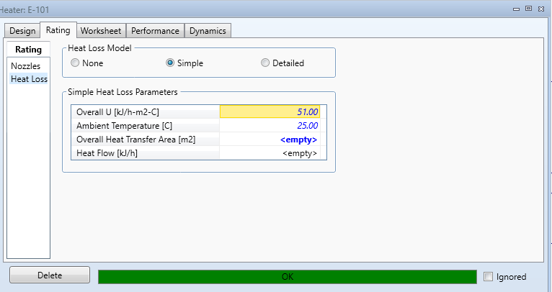

Figura 11 - Modelo de perda de calor do forno

Na figura T podemos ver que o fluxo de calor necessário para manter o fluido com a temperatura desejada é de 6,504 × 108 KJ/h. Essa quantidade de energia pode ser reduzida

caso a temperatura do fluido fosse elevada de 65℃ por meio de trocadores de calor, antes de ser encaminhado a torre *flash*.

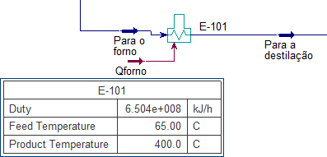

Figura 12 - Fluxo de calor para manter o fluido à temperatura desejada

Manter altas temperaturas no forno, implica que mais fluxo de calor deve ser gerado. A figura T ilustra o perfil da quantidade de calor que deve ser gerado no forno em função da temperatura que se pretende atingir.

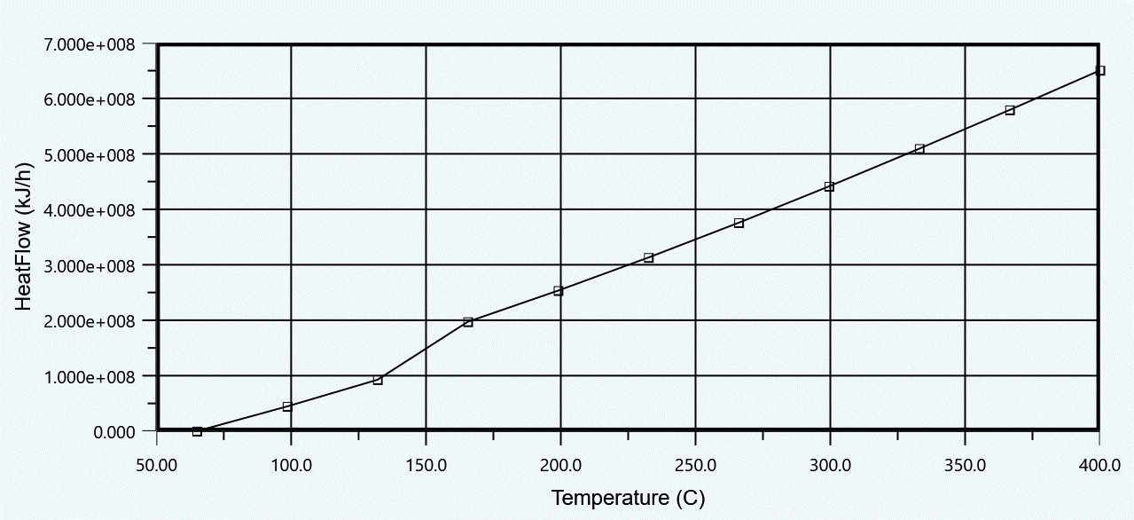

Grafico 10 - Perfil da quantidade de calor gerado em função da temperatura

Tal como é sabido, a eficiência da torre de destilação é também função da temperatura, ou seja, a uma proporcionalidade entre maiores eficiências com maiores temperaturas. Porém, a geração de energia para alimentar os fornos têm se mostrado um factor limitante.

Eficiência

100

90

80

70

60

50

40

30

20

10

0

300

320

340

360

Temperatura (ºC)

380

400

420

Eficiência da torre de destilação

|  |  |  |  |  |  |
| --- | --- | --- | --- | --- | --- |
|  |  |  |  |  |  |
|  |  |  |  |  |  |
|  |  |  |  |  |  |
|  |  |  |  |  |  |
|  |  |  |  |  |  |
|  |  |  |  |  |  |
|  |  |  |  |  |  |
|  |  |  |  |  |  |
|  |  |  |  |  |  |
|  |  |  |  |  |  |

Gráfico 11 - Eficiência da torre de destilação em função da temperatura de entrada

# CENTRAL DE CICLO COMBINADO

# 5.1 A Central de ciclo combinado refere-se a uma grande instalaçao industrial termoeletrica designada para a produçao de eletricidade e que realiza esse proceso atravez do uso de uma turbina a gas e da uma turbina a vapor.Nessa sentido esta central aprovita os gases da exaustao da turbina a gas para que seja acionado o ciclo a vapor .Esta geracao de eletricidade tem como finalidade aumentar a eficiencia energetica ,reduzindo as perdas de energia durante o processo.

# 5.2 Como funciona uma central de ciclo combinado

# Como mencionado, a central de ciclo combinado consiste numa central termoeletrica.Este central aproveita a combinaçao de um ciclo gas com um ciclo a vapor para gerar energia. Nesse sentido ,o processo inicia quando o combustivel e queimado nas camaras de combustao da turbina a gas,que produz a maior parte de energia.Em seguida ,os gases de escape a altas temperaturas transformam a agua em vapour numa caldeira de recuperaçao de calor,para que ,assim ,a turbina a vapor seja acionada e gere energia,uma vez que esta ligada a outro gerador de energia eletrica.Com isso ,a energia gerado nos turbogeradores a gas e a vapor segue o processo de transmissao e distribuiçao de energia ate chegar aos consumidoresfinais.

# 5.3 VANTAGENS DA central de ciclo combinado

# As centrais termoeletricas de ciclo combinado apresentam muitas vantagens,pricipalmente quando comparada as centrais de ciclo simples.Nesse sentido ,as principas sao:

# Reaproveitamento da energia dos gases.

# Aumento do rendimento termico das centrais.

# Producao de energia eletrica com alta eficiencia.

# Reduçao das perdas de energia durante o processo de geraçao de eletricidade.

# Reduçao da emissao de poluentes.

# Reduçao dos custos na produçao de energia.

# CONCLUSÃO E SUGESTÕES

## CONLUSÃO

Concluimos, através dos resultados apresentados, que existem sempre perdas de calor nos principais equipamentos que fazem parte das plantas de processos industriais, por causa das interação dos mesmos com o meio circundante. Quando não dimensionados para levar em consideração esses efeitos, os produtos finais podem não atender os requisitos pretendidos. Por isso, apresentou-se nesse trabalho um estudo das quedas de calor nos processos de refinação do petróleo bruto.

Os resultados obtidos por meio das simulações realizadas no Aspen hysys mostram que se a temperatura do fluido a saída do forno diminuir, a eficiência na torre de destilação também vai diminuindo. A temperatura no forno pode variar por causa das perdas de calor nos chaminés e das paredes do forno para o ambiente.

Para garantir que os derivados tenham as especificações exigidas, a solução proposta para evitar perdas de calor no forno, envolve revesti-lo com uma material que reduz o coeficiente de transferência de calor, e a recuperação do calor resultante com a exaustão dos gases.

Por outro lado, para manter a temperatura do petróleo bruto na torre de destilação dentro dos valores recomendados, trocadores de calores foram implementados para reaproveitar o calor dos derivados resultantes.

## SUGESTÕES

Realizar um estudo para implementação de sistemas de recuperação de calor para capturar o calor residual dos fornos e reutilizá-lo em outros processos, como aquecimento de água ou geração de vapor.

Implemntar sistemas de controlo automatizado para otimizar a operação dos fornos com base em variáveis como carga, temperatura e demanda de energia.

Realizar um estudo que leva em consideração a optimização do Layout e o fluxo de processos da refinaria para reduzir distâncias desnecessárias e minimizar perdas de energia durante o transporte de materiais.

# REFERÊNCIAS

ASTM Method D1160-06 (2006) Standard Test Method for Disttilation of Petroleum Products at Reduced Pressure. West Conshohocken, PA, USA: American Society for Testing and Materials.

Bega, E. A., Instrumentação Aplicada ao Controle de Caldeiras, 3º edição, Editora Interciência, Rio de Janeiro, 2003.

GIL, A. C. Métodos e técnicas de pesquisa social. 6. ed. São Paulo: Atlas, 2008

Jegla, Z, Stehlík, P e Kohoutek, J, 2000 . Plant energy saving through efficient retrofit of furnaces. Applied Thermal Engineering 20: 1545-1560

MARCONI, Eva Maria; LAKATOS, Marina de Andrade. Metodologia científica. 3. ed. São Paulo: Atlas, 2003.

MARIANO, J. B. **Impactos ambientais da refinaria de petróleo**. Dissertação (Mestrado em Ciências em Planejamento Energético) – Programa de Pós-Graduação de Engenharia, Universidade Federal do Rio de Janeiro, Rio de Janeiro, 2001.

Mullinger, P e Jenkins, B, 2008. Industrial and Process Furnaces . Elsevier Butterworth Heinmann, Oxford. 524pp

Refinaria de Luanda, guia de apresentação 2016

Sinnot, RK, 2005. Chemical Engineering Design, Vol.6, 4 th edition . Elsevier Butterworth Heinmann, Oxford. 1038pp

Trinks, W, Mawhinney, MH, Shannon, RA, Reed, RJ e Garvey, JR, 2004. Industrial Furnaces, 6th edition. John Wiley & Sons, Hoboken. 473pp.